南网技术公司2026年通信模块、模组代工服务零星采购技术附件

一、采购范围及要求
为保障南网技术公司5G eSIM通信模块与4G eSIM 通信模组研发、试制、生产工作顺利开展，智能用电事业部拟发起南网技术公司2026年通信模块、模组代工服务（包工包料）零星采购，采购一批通信模块、模组的代工服务。具体内容为：
1、采购范围
序号 | 服务名称 | 服务内容 | 数量 | 备注
1 | 通信模块、模组代工服务 | 按照《4G eSIM通信模组技术规范》代工60个4G eSIM通信模组。  按照《5G eSIM通信模块技术规范》代工30个5G eSIM通信模块。 | 1 | 包工包料
2、4G eSIM通信模组技术要求
序号 | 指标名称 | 参数要求
1 | 尺寸 | 模组尺寸设计参考图如下图所示；  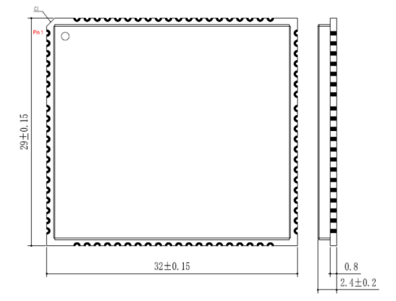  注：
  名称 | 参考尺寸(mm) | 说明
  长度 | 32 | 不能大于34
  宽度 | 29 | 不能大于31
  厚度 | 2.4 | 不能大于3
  管脚间距 | 1.3
  焊盘的宽度（建议） | 0.8
  焊盘的长度（建议） | 2.5
2 | 电路设计要点 | a）保证模组在正常工作期间的VCC和GND的纹波维持在±100mV以内;  b）提供的电流保证不小于3A;  c）模组的RST，可以悬空，若需要控制RST，则接用户MCU的IO口，低电平复位，持续时间不小于50ms;  d）电源和地之间，建议加10uf,0.1uf,102pf电容各一个，靠近管脚。
3 | 电气特性 | - 直流特性（DC3.8V）（-40℃至 +85℃）  b）绝对最大额定值
  参数 | 符号 | 最小值 | 典型值 | 最大值 | 单位
  电源电压 | VCC | 3.4 | 3.8 | 4.5 | V
  电源电流 | I_{CC} | — | — | 2.5 | A
  电源峰值电流 | I_{peak} | — | — | 3 | A
  TXD | V_{OH} | — | 1.8 | — | V
  TXD | V_{OL} | — | 1.8 | — | V
  RXD | V_{IH} | — | 1.8 | — | V
  RXD | V_{IL} | — | 1.8 | — | V
  RST | V_{IH} | — | 1.8 | — | V
  RST | V_{IL} | — | 1.8 | — | V
  参数 | 符号 | 最小值 | 典型值 | 最大值 | 单位
  电源电压 | VCC | 3.4 | — | 4.5 | V
  输入电压 | VIN | 3.4 | — | 4.5 | V
  工作温度 | TA | -40 | — | +85 | ℃
  存储温度 | TS | -40 | +25 | +85 | ℃
  抗瞬变脉冲群电压 | VESD | 2 | 6 | — | KV
  焊接温度 | － | － | － | +260 | ℃
  焊接时间 | － | － | － | 9 | S
4 | 引脚功能 | 参考引脚功能
  序号 | 引脚名 | 功能描述
  1 | WAKEUP_IN | 模块睡眠模式控制，低  有效，内部上拉至1.8V
  2 | AP_READY | 模块休眠状态指示1.8V
  3 | SLEEP_IND | 睡眠状态指示1.8V
  4 | W_DISABLE# | 模块飞行模式控制，低  有效，内部上拉至1.8V
  5 | NET_MODE | 网络状态指示1.8V
  6 | NET_STATUS | 网络状态指示1.8V
  7 | VDD_EXT | 模块1.8V输出，最大  50mA
  8 | GND
  9 | USIM_GND | SIM卡GND
  10 | DBG_RXD | Debug串口接收
  11 | DBG_TXD | Debug串口发送
  12 | USIM1_DET | USIM卡1热插拔检测信号
  13 | USIM1_VDD | USIM卡1供电，1.8V/3.0V自适应
  14 | USIM1_DATA | USIM卡1数据
  15 | USIM1_CLK | USIM卡1时钟
  16 | USIM1_RST | USIM卡1复位
  17 | SD_VDD | SD卡电源
  18 | RESET_N | 模块复位信号，低有  效，内部上拉至1.8V
  19 | PWRKEY | 模块开关机信号，低有  效，内部上拉至1.8V
  20 | SD_DET | SD卡检测
  21 | PCM_DIN | PCM数据输入
  22 | PCM_DOUT | PCM数据输出
  23 | PCM_SYNC | PCM同步信号
  24 | PCM_CLK | PCM时钟
  25 | SD_SDIO_DATA3 | SDIO数据位3
  26 | SD_SDIO_DATA2 | SDIO数据位2
  27 | SD_SDIO_DATA1 | SDIO数据位1
  28 | SD_SDIO_DATA0 | SDIO数据位0
  29 | SD_SDIO_CLK | SDIO时钟
  30 | SD_SDIO_CMD | SDIO命令
  31 | SDIO_VDD | SDIO 电源
  32 | ANT_DRX | 分集接收天线
  33 | I2C_SCL | I2C 时钟，
  34 | I2C_SDA | I2C 数据
  35 | KPLED_VDD | LED电源输出
  36 | ADC1 | 通用模数转换接口
  37 | ADC0 | 通用模数转换接口
  38 | ANT_MAIN | 主集收发天线
  39 | VBAT_RF | 模块RF供电
  40 | VBAT_BB | 模块BB供电
  41 | STATUS | 模块工作状态指示1.8V
  42 | MAIN_RI | MCU唤醒
  43 | MAIN_DCD | 数据连接指示
  44 | MAIN_CTS | 清除发送数据
  45 | MAIN_RTS | 请求发送数据
  46 | MAIN_DTR | 主 UART 数据终端就  绪
  47 | MAIN_TXD | 主串口发送数据
  48 | MAIN_RXD | 主串口接收数据
  49 | USB_DP | USB2.0 差分数据正信号
  50 | USB_DM | USB2.0 差分数据负信号
  51 | USB_VBUS | USB VBUS，用于USB热插拔检测
  52 | LOUDSPK_P | 模拟音频差分输出通  道 （+）
  53 | LOUDSPK_N | 模拟音频差分输出通  道 （-）
  54 | MIC2_P | 麦克风2输入通道（+）
  55 | RESERVED | 悬空引脚
  56 | MIC2_N | 麦克风2输入通道（-）
  57 | RGB_IB | RGB偏置输出
  58 | USB_BOOT | USB强制下载
  59 | USIM2_RST | USIM卡2复位
  60 | USIM2_DET | USIM卡2热插拔检测信号
  61 | USIM2_CLK | USIM卡2时钟
  62 | USIM2_DATA | USIM卡2数据
  63 | SPK_N | 模拟音频差分输出通  道 （-）
  64 | SPK_P | 模拟音频差分输出通  道 （+）
  65 | MIC1_P | 麦克风1输入通道（+）
  66 | MIC1_N | 麦克风1输入通道（-）
  67 | RESERVED
  68 | USIM2_VDD | USIM卡2供电，1.8V/3.0V自适应
  69 | AUX_RXD | 串口输入
  70 | AUX_TXD | 串口输出
  71 | BT_EN | 蓝牙使能引脚
  72 | MICBIAS | 麦克风偏置电压
  73 | GRFC2 | RF GPIO
  74 | GRFC1 | RF GPIO
3、5G eSIM通信模块技术要求
序号 | 指标名称 | 参数要求
1 | 尺寸 | 通信模块尺寸设计图如下图所示；  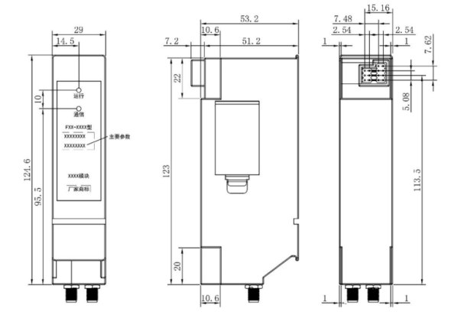  注：
  名称 | 尺寸(mm) | 说明
  长度 | 124.6
  宽度 | 53.2
  厚度 | 29
  管脚间距 | 2.54
2 | 电路设计要点 | a）保证通信模块在正常工作期间的VCC和GND的纹波维持在±100mV以内;  b）提供的电流保证不小于3A;  c）电源和地之间，建议加10uf,0.1uf,102pf电容各一个，靠近管脚。
3 | 电气特性 | - 直流特性（DC5V）（-40℃至 +85℃）  b）绝对最大额定值
  参数 | 符号 | 最小值 | 典型值 | 最大值 | 单位
  电源电压 | VCC | 4.5 | 5 | 5.5 | V
  电源电流 | I_{CC} | — | — | 3 | A
  电源峰值电流 | I_{peak} | — | — | 3 | A
  USB+ | V_{OH} | 2.8 | 3.3 | 3.6 | V
  USB+ | V_{OL} | 0 | — | 0.3 | V
  UBS- | V_{IH} | 2.8 | 3.3 | 3.6 | V
  UBS- | V_{IL} | 0 | — | 0.3 | V
  参数 | 符号 | 最小值 | 典型值 | 最大值 | 单位
  电源电压 | VCC | 4.5 | — | 5.5 | V
  输入电压 | VIN | 4.5 | — | 5.5 | V
  工作温度 | TA | -40 | — | +85 | ℃
  存储温度 | TS | -40 | +25 | +85 | ℃
  抗瞬变脉冲群电压 | VESD | 2 | 6 | — | KV
  焊接温度 | － | － | － | +260 | ℃
  焊接时间 | － | － | － | 9 | S
4 | 引脚分配 | 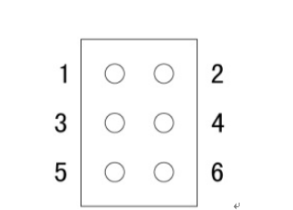  引脚定义
  引脚号 | 引脚名 | 功能描述
  1 | VCC | 电源由终端本体提供，直流电源，电压范围为5V±0.5V，电流不小于3A。电压纹波不大于100mV。
  2 | VCC | 电源由终端本体提供，直流电源，电压范围为5V±0.5V，电流不小于3A。电压纹波不大于100mV。
  3 | GND | 系统地
  4 | GND | 系统地
  5 | DM | USB FS信号-
  6 | DP | USB FS信号+
本项目为零星采购，有效期为自合同签订之日起一年，项目概算金额4.5万元，在有效期内报价单位依据通信模块、模组代工服务技术要求为南网技术公司提供60个4G eSIM 通信模组和30个5G eSIM通信模块代工服务，质保期3年。
二、资格条件
序号 | 内容
1 | 报价单位为企业的，应提供有效的营业执照（海外及港澳台企业如无营业执照应提供有效登记注册证明文件；企业分支机构应同时提供总公司出具的项目授权）；报价单位为事业单位或社团的，应提供有效的事业单位法人证书或社团法人证书；报价单位为非法人组织的，应当提供有关监管机构颁发的执业许可证明文件；报价单位为自然人的，应提供有效的身份证明；
2 | 单位负责人为同一人或者存在控股、管理关系的不同单位，不得同时参加报价；
3 | 报价单位没有被中国南方电网有限责任公司暂停或取消其投标资格的。

三、报价表
表1 报价明细表
序号 | 报价项目 | 服务内容 | 数量 | 限价（元） | 税率 | 报价（含税）（元）
1 | 通信模块、模组代工服务 | 按照《4G eSIM通信模组技术规范》代工60个4G eSIM通信模组。  按照《5G eSIM通信模块技术规范》代工30个5G eSIM通信模块。 | 1 | 45000

备注：报价明细表的价格须与平台上填报价格严格一致。

报价人（盖章)
年 月 日

